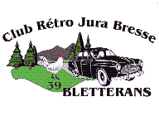

Assemblée Générale 2016

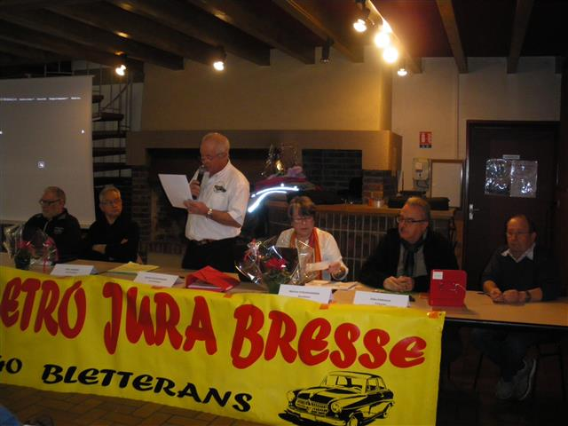
On écoute attentivement le compte-rendu de notre président.

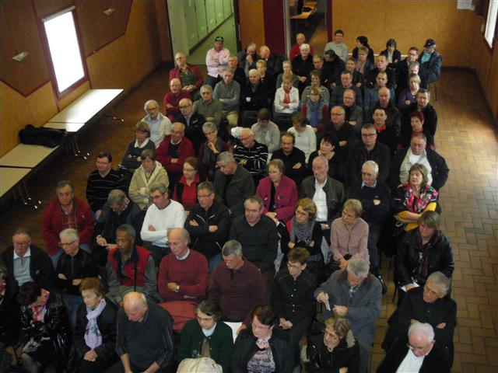
Vue aérienne d’une assemblée encore très attentive…

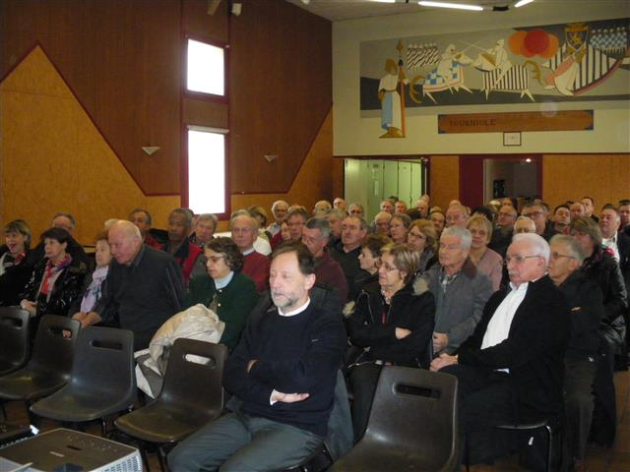
Maintenant il est temps de passer aux choses sérieuses : l’apéritif et le repas !

